Investigado el 2 de marzo de 2014

<http://losremediosinformaticos.blogspot.com/2009/02/crear-una-aplicacion-grafica-en-java.html>

### Crear una aplicación gráfica en Java con NetBeans

Comenzando con la creación de un nuevo proyecto ("**Archivo > Proyecto Nuevo ...**") se debe elegir la categoría Java y el tipo de Proyecto "**Aplicación Java**".

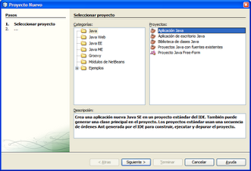En la ventana siguiente tan solo se debe indicar un nombre para el proyecto, comprobar la carpeta donde se desea crear y es recomendable **desactivar la casilla "Crear clase principal"** ya que después se creará una nueva clase principal con la ventana de la aplicación.

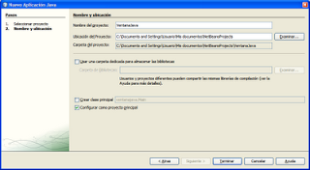Una vez creado el proyecto hay que crear, dentro de los "**Paquetes de fuentes**" un nuevo "**Formulario JFrame**", que es el tipo de ventana principal que existe en Java.

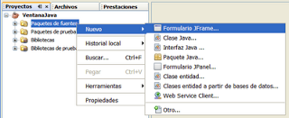Para crearlo se debe indicar el nombre que se le desea dar a la **clase** y el **paquete** en el que se va a guardar dicha clase.

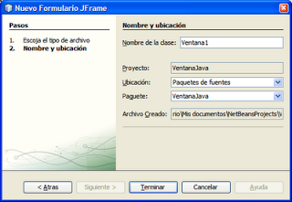Al terminar aparece el entorno de desarrollo de NetBeans, donde en la **parte central** se encuentre la **ventana vacía** como un recuadro gris con borde naranja. Sobre ese espacio se irán colocando los componentes que formarán parte de la ventana.

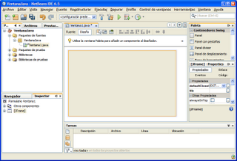En la parte derecha hay dos ventanas que contienen la "**Paleta**" con los componentes que se pueden ir agregando a la ventana y otra con las "**Propiedades, Eventos, Enlace y Código**" que contienen información sobre el componente que se encuentre seleccionado en la parte central.

Para colocar un componente en la ventana se puede hacer clic sobre el tipo deseado en la Paleta y colocarlo sobre la ventana, o bien, hacer clic en el componente de la paleta y arrastrarlo hasta la ventana.

La colocación sobre la ventana estará facilitada por una **guías** (líneas punteadas) que permiten alinear más fácilmente los objetos.

http://1.bp.blogspot.com/_0MN-aBG9T8A/SaV4pxECtmI/AAAAAAAAAG4/cy4Rtj2UrL0/s320/netbeans306.png

Para modificar el **tamaño** de cualquier objeto aparecen, al seleccionarlo, unos cuadraditos en sus esquinas, de forma que al hacer clic en alguno de ellos y arrastrar se modifica el tamaño.

http://3.bp.blogspot.com/_0MN-aBG9T8A/SaV4p_ZQ3lI/AAAAAAAAAHA/sH1nrbbYR4g/s320/netbeans307.png

El **menú contextual** de cada componente que se vaya colocando en la ventana ofrece las acciones más importantes que se pueden realizar, principalmente "**Editar Texto**" que permite modificar el texto que muestran las etiquetas (JLabel), campos de texto (JTextField), botones, etc. También es conveniente **cambiar el nombre de la variable** asignándole un nombre más claro que el sugerido.

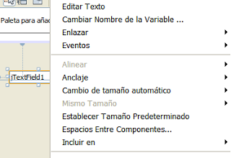En caso de que sea necesario, es posible visualizar el **código fuente** que se ha generado automáticamente. Para ello se dispone de dos botones, justo encima de la ventana de diseño, con los nombres **Fuente** y **Diseño**. El primero permite mostrar el código fuente y el segundo retorna a la vista de diseño de la ventana.

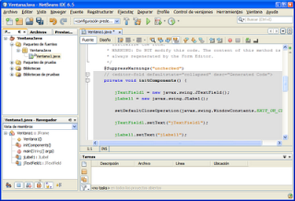

Las partes de código que aparecen **sombreadas en gris** corresponden al diseño visual que se ha creado y **no puede modificarse** desde el código. Incluso hay alguna sección que aparece oculta bajo el texto "Generated Code", aunque puede visualizarse haciendo clic en el signo + que aparece junto a él.

Publicado por [Javier](http://www.blogger.com/profile/05527408553239248268)en [17:18](http://losremediosinformaticos.blogspot.com/2009/02/crear-una-aplicacion-grafica-en-java.html)